臺中市特殊教育國教階段鑑定審查出席時段登記系統
［說明］本學期已改採由學校心評教師與鑑輔會委員討論個案，方式可採現場出席或遠端視訊（因應防疫本學期皆採視訊方式），請務必依照規定方式預約。

- 連結臺中市特教資源網 http://spec.tc.edu.tw 左方選單E化專區
點選”國教鑑定審查出席時段登記”
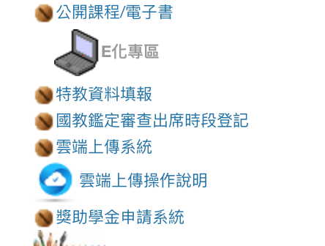
- 登入登記系統網址(可使用電腦或平板/手機) ，點選預約
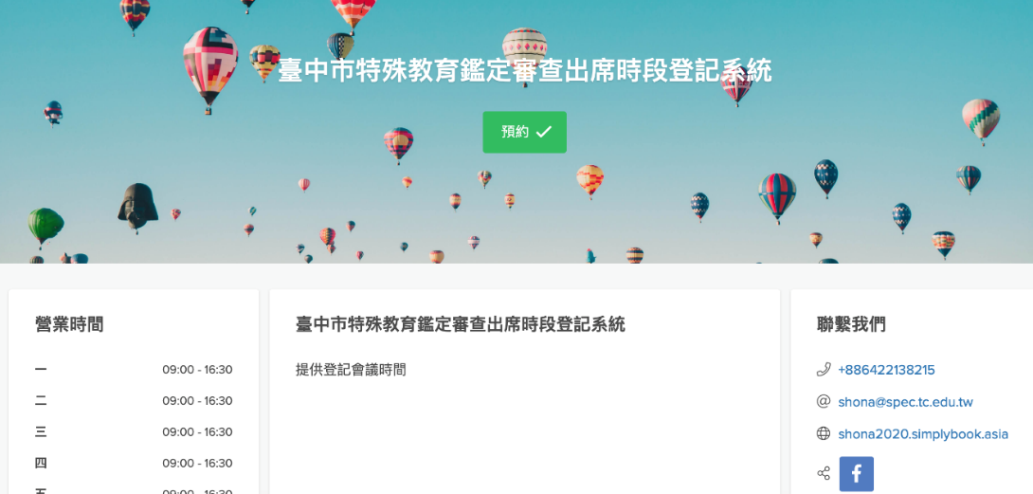

- 依照教育局公告出席的場次點選您要登記的場次，點選選擇（請務必依照公告的場次）
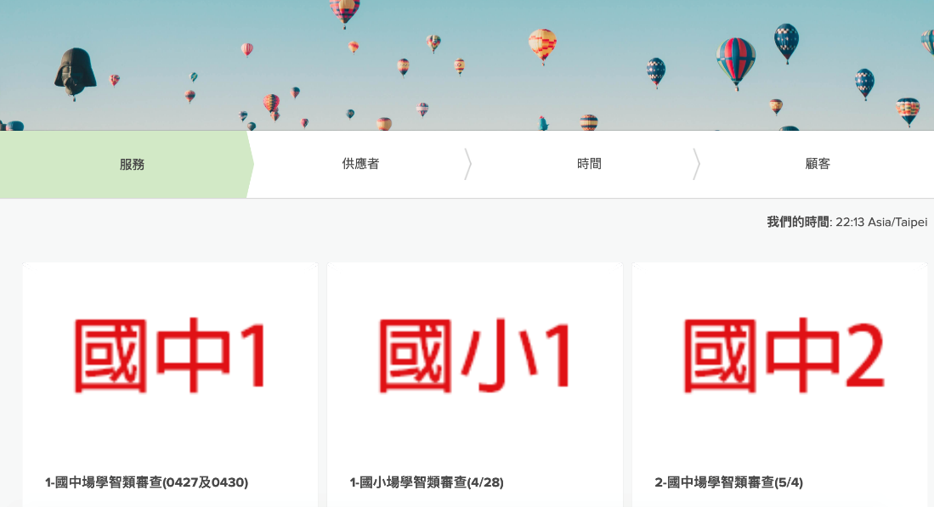
- 選擇您要登記的時段：可以點選的時段，表示尚可預約。
一個個案10分鐘(如您有2名個案須跟委員討論，請選擇登記兩個連續的時段)
例如您方便的時間是4/27上午9:10，而「9:10」、「9:20」兩個時段尚能登記，則請您分別登記「9:10」及「9:20」這兩個時段。
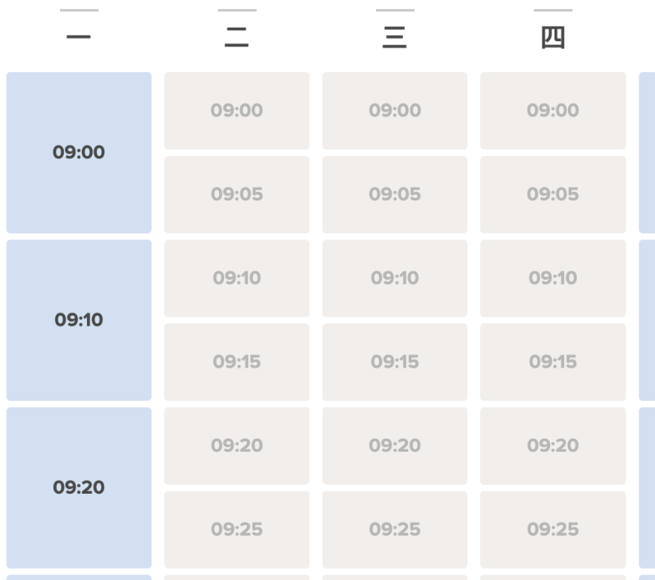
- 依畫面填寫姓名、電子信箱、電話及出席會議的方式，( 以上欄位皆為必填，如有需備註之資料請登打於補充說明。
- 姓名：請登打您的完整姓名。
- 電子信箱：需填寫正確且能收信的信箱，以利系統通知登記狀況，及提供您取消該場登記的連結。
- 電話：務必請填寫方便聯繫您的電話。
- 行政區及校名：請填寫您的學校及行政區。
- 出席方式：需與鑑輔委員討論之個案，改由校內心評自行說明，請務必選擇一出席方式（現場出席或遠端視訊）。（因應防疫，本學期皆採遠端視訊）
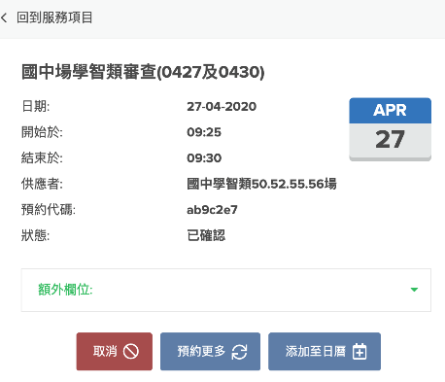
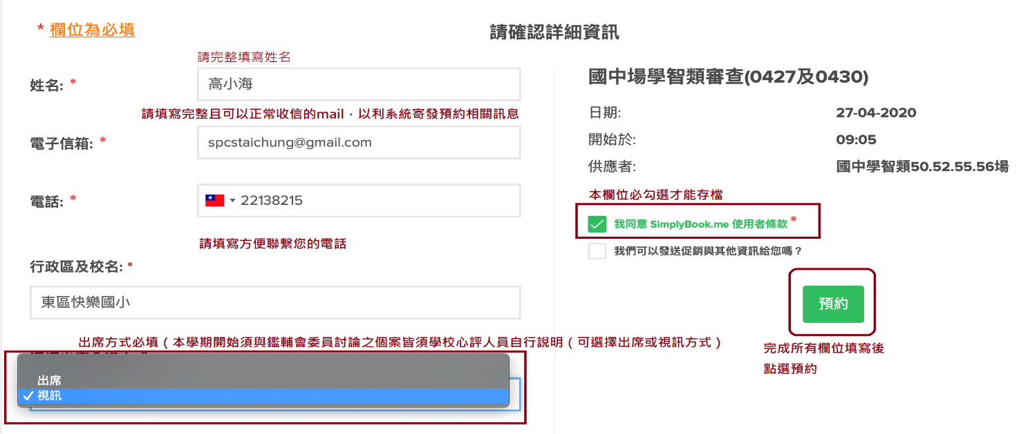

出現此畫面表示預約成功，系統將寄發一封mail通知您預約成功之相關訊息，以及如要取消預約之連結。

- 測試連線
登記視訊方式者，請於您登記時段至少3日前，與中區特教資源中心資訊組聯繫，以測試連線，並請您於您登記時段的前20-30分上線預備。

- 當天準備
登記之時段為安排先後順序之參考，時間可能因當日審查狀況略調，請根據您登記時段提早30分鐘以上預備。

- 查詢或取消預約方式：會議召開前5日(不含當天)可取消或更換其他可登記的時段。
一、點選上方＂我的預約＂，畫面顯示預約場次，可以知道您所預約的時段，(可作為請假之依據) ，如要取消則點選取消。
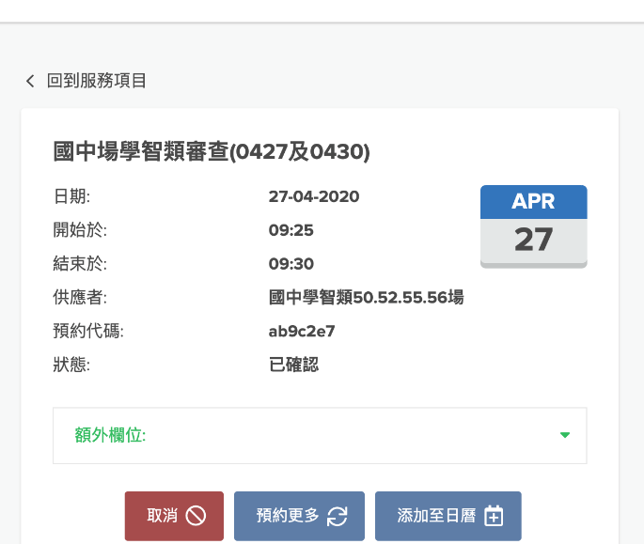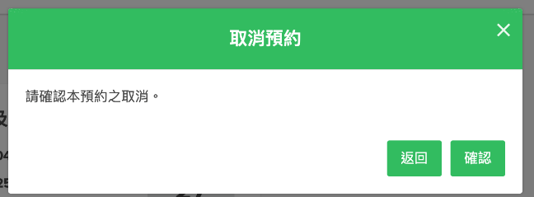

二、由系統寄發之信件連結檢視預約場次或進行取消
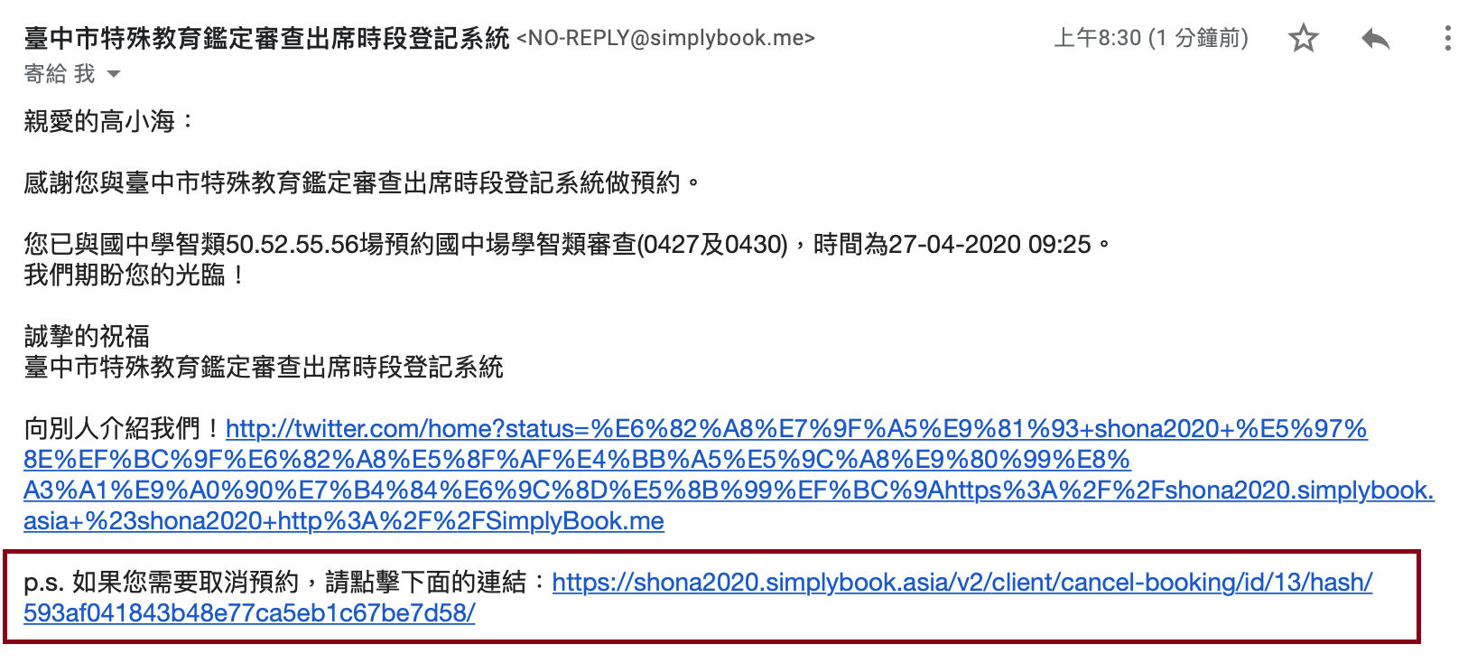

臺中市身心障礙鑑定審查「遠端視訊方式」申請及操作手冊

說明：為方便本市偏遠地區學校家長或校內老師參加身心障礙鑑定審查會議，及因應其他特殊狀況需求，本學期特教資源中心新增「遠端視訊」之審查方式，惟請申請本方式之學校，務必於安排審查前3日，與本市中區特教資源中心資訊組聯繫，以利測試並確認連線軟硬體設備等細節。

- 聯繫特教資源中心資訊組之方式：
電話：中區特教資源中心22138215 分機830、842、845、841
MAIL：spcstaichung@spec.tc.edu.tw（本市特教公務信箱）
- 使用軟體:提供Facebook Messenger及Skype 兩種軟體進行視訊
(二擇一)，設定及操作說明如下：
- Facebook Messenger
- 硬體:具視訊功能之電腦/平板/手機
- 軟體:以電腦瀏覽器開啟Facebook頁面，或用手機或平板開啟Facebook之APP，並登入您的帳號(如尚未有帳號者請事先申請) 。
- 於頁面中將本市特教之遠端視訊帳號加入好友。(帳號名稱:shona chung)
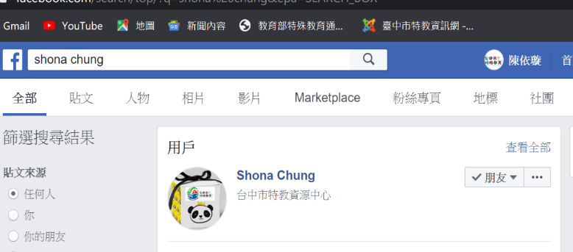
- 點選Facebook Messenger 的圖示以開啟視訊視窗。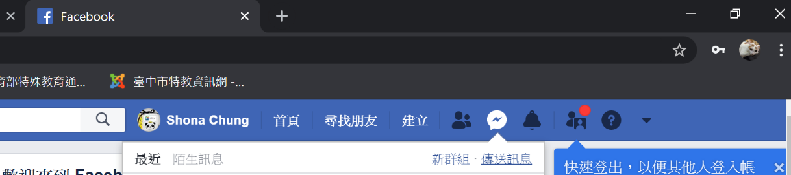

- 於視窗中輸入訊息對象請先輸入文字，與審查工作人員確認連線成功後，點選視訊圖示。

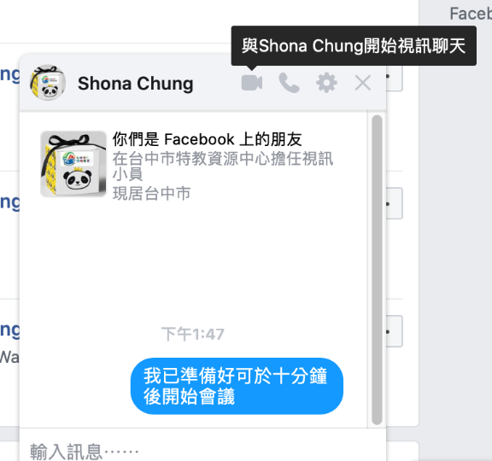
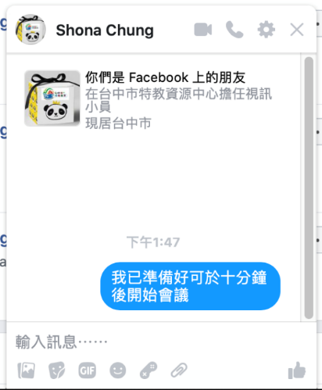

*為使會議進行順利，請務必確認您所在環境之網路連線及收音收訊品質。
- Skype軟體
- 硬體：具視訊功能之電腦/平板/手機。
- 軟體：可使用瀏覽器或下載安裝Skype軟體或APP。
(安裝Skype軟體或APP之連線效果較佳)
軟體下載位置https://www.skype.com/zh-Hant/get-skype/
- 以本軟體進行者，請於會議開始前5-10分鐘跟資訊組聯繫，以取得該場會議連結網址。
- 點選特教資源中心提供之視訊會議連結(可不須申請或登入帳號)。
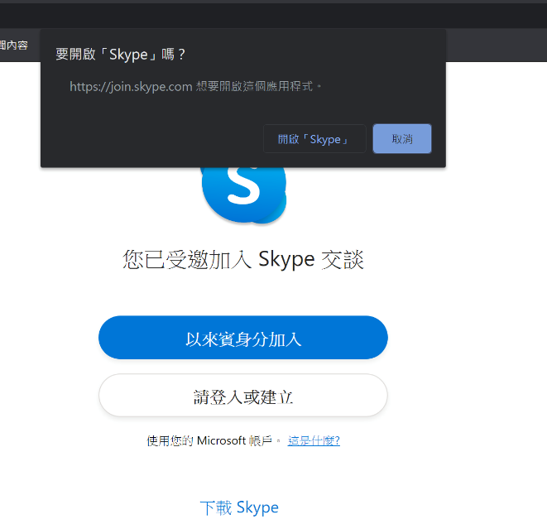
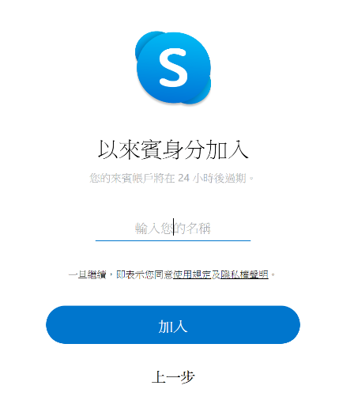
點選網址後可選擇以來賓身分加入或登入帳號
(無Skype帳號者請點選以來賓身分加入)輸入您的姓名，點選加入

*為使會議進行順利，請務必確認您所在環境之網路連線及收音收訊品質。

